OBJEDNÁVKA č.: 2022/29 (číslo objednávky uvádějte vždy na faktuře)

Dodavatel:
SEADD s.r.o.
Prvního pluku 621/8a
Praha 8, Karlín
IČO: 49435558
Datum: 9.11.2022

Vyřizuje: Pučalík Josef
Tel:
Mail:

Termín dodání: co nejdříve
Objednáváme u Vás výrobu a dodání:

- válcový plakátovací sloup vč. rovného zastřešení - celkem 3 kusy

Cena za výrobek dle nabídky ze dne 4.10.2022 - 68 100 Kč bez DPH.
K ceně bude připočtena případná doprava.

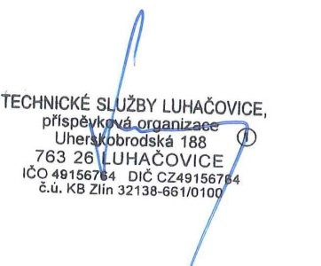
Akceptace objednávky
dodavatelem 9.11.2022
______________________________ ______________________________
Objednatel (TS Luhačovice) Zhotovitel

